新 书 推 荐

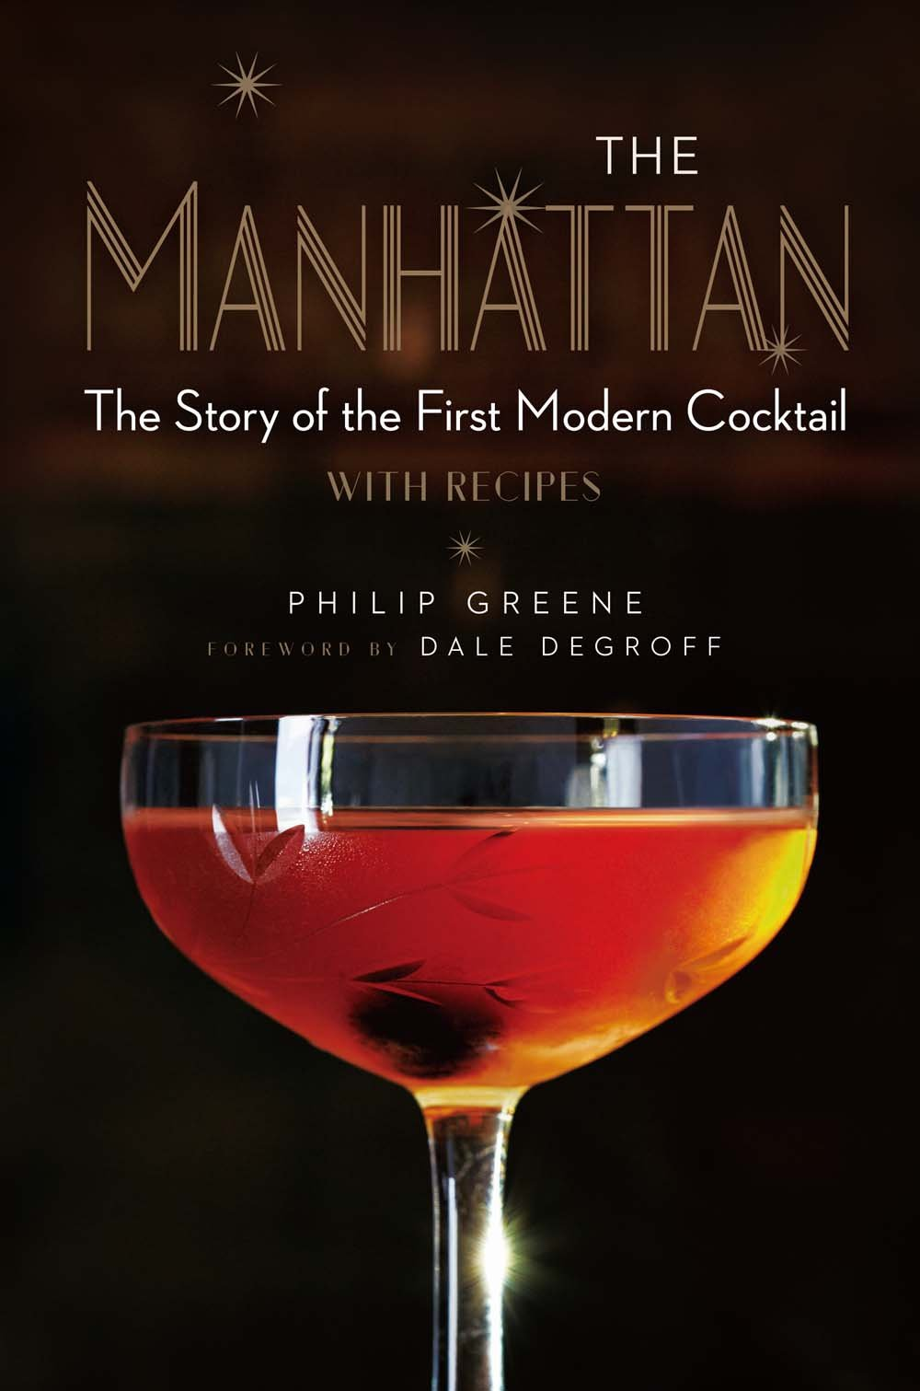
中文书名：《曼哈顿：第一种现代鸡尾酒的故事及配方》
英文书名：The Manhattan: The Story of the First Modern Cocktail with Recipes
作 者：Philip Greene
出 版 社：Sterling
代理公司：ANA
页 数：256页
出版时间：2016年5月
代理地区：中国大陆、台湾
审读资料：电子稿
类 型：大众社科

内容简介：

“曼哈顿”的出现改变了一切。随着哥谭镇最好的酒吧接受了新式的混合物，最初的鸡尾酒很快就成了老古董，被认为是“过气品种”了。鸡尾酒历史学家菲利普·格林从专业角度介绍了这种新式酒品的演化过程，从它的起源故事到其产生的持续性影响以及广泛的衍生产物，例如全能的马提妮酒。这部详实的插图丰富的“曼哈顿”故事包含了丰富的古老广告、艺术品和奢侈品照片，还提供了65种简单的配方。书中还描写了从“布鲁克林”和“黄昏”到“小意大利”和“红钩”的各种经典变化酒品和当代更新酒品。如果你渴望听到一则美好故事，那你就来对地方了。

作者简介：

菲利普·格林（Philip Greene）是那部广受好评的作品《去拥有并拥有另一个：海明威鸡尾酒同伴》（To Have and Have Another: A Hemingway Cocktail Companion）的作者，他是美国鸡尾酒博物馆的联合创始人。他曾出席过新奥尔良的“鸡尾酒传说”、曼哈顿的“鸡尾酒经典”、圣安东尼奥的“鸡尾酒大会”、亚利桑那的“鸡尾酒周”、迈阿密的“朗姆酒复兴”、劳德代尔堡的“拉网大会”、圣地亚哥的“提基绿洲”、基维斯特的“酒神节”，以及位于华盛顿特区的史密尼森和肯尼迪中心、纽约的阿斯特中心和“死亡之兔”等世界上著名的场馆。作为安托万·贝萨梅颂（Antoine Peychaud）的远房表亲，格林成为了海明威朗姆酒公司/“爸爸的皮拉尔朗姆酒”的品牌大使，他与妻子和三个女儿生活在华盛顿特区。

谢谢您的阅读！
请将回馈信息发至：俞晓宁（Winnie Yu）
安德鲁﹒纳伯格联合国际有限公司北京代表处
北京市海淀区中关村大街甲59号中国人民大学文化大厦1705室, 邮编：100872
电话：010-88810959
传真：010-82504200
Email: winnie@nurnberg.com.cn
网址：www.nurnberg.com.cn
微博：http://weibo.com/nurnberg
豆瓣小站：http://site.douban.com/110577/

